**TRABAJO PRÁCTICO N°1**

***Universidad:*** Universidad autónoma de Entre Ríos

***Facultad:*** Facultad de Ciencia y Tecnología

***Carrera:*** Análisis y Licenciatura en Sistemas

***Cátedra:*** Fundamentos de Computación

***Trabajo Práctico:*** “Voto electrónico de Representantes Estudiantiles de la FCyT”

***Profesores:*** Alejandra Marquesín – Ismael Cassi

***Integrantes del Grupo:*** Facundo Thomas Ramirez – Facundo Tomas Hernandez – Francisco Grippo – Máximo Joaquín Jauberts

***Comisión:*** Número 4

***Fecha de Entrega:*** 13 de Octubre

***Año Lectivo:*** 2023

**ÍNDICE**

**Nota de autoridad 3**

**Objetivos principales del proyecto: 5**

**Factibilidad técnica y recursos necesarios 5**

**Capacitaciones 6**

**Cronograma de trabajo 6**

**Presupuestos detallados 7**

**Nota de aprobación del proyecto 9**

**Conclusión 10**

# Nota de autoridad

Oro Verde, octubre de 2023

Universidad Autónoma de Entre Ríos

Facultad de Ciencia y Tecnología

***Estimada Daniela Dans:***

Me dirijo a usted con el propósito de informar sobre un proyecto que hemos sido citados para realizar en nuestra facultad de Ciencia y Tecnología, el cual con mi equipo consideramos de suma importancia para nuestra comunidad académica.

Como estudiantes de la carrera de Licenciatura y Análisis de Sistemas de Información de dicha facultad, nos han asignado un proyecto en el cual debemos crear dos presupuestos para adquirir una computadora que, en primer lugar, sean utilizadas para las elecciones del centro de estudiantes las cuales son realizadas anualmente, y que por otro lado sirvan como material de trabajo en las instalaciones.

Para cubrir todos los gastos necesarios y garantizar la efectividad del proyecto, solicitamos su ayuda con el financiamiento del mismo. Necesitamos contar con un presupuesto de 800 dólares, el cual incluye:

* La compra del equipo (hardware, periféricos)
* Instalación de software
* Accesibilidad para todos los alumnos

Además, como parte del proyecto tenemos previsto llevar a cabo capacitaciones para informar a los estudiantes sobre cómo utilizar el software para las votaciones, suministrado gratuitamente por el gobierno llamado “VotoUniDigital”. Dichas capacitaciones estarán abiertas a todos los alumnos y promoverán mayor comprensión y participación en el proceso electoral, fomentando la democracia y conciencia cívica entre nosotros.

Consideramos que esta inversión es esencial para fortalecer la inclusión y la igualdad de oportunidades en nuestra facultad, y nos comprometemos a gestionar y administrar de manera responsable los recursos brindados para llevar a cabo de manera efectiva y transparente.

Quedo a su disposición para proporcionar cualquier información adicional que pueda requerir y para discutir en detalle los aspectos técnicos y logísticos del proyecto.

Agradecemos de antemano su atención y apoyo en este asunto.

Atentamente,

Alumnos de la FCyT

## ***Objetivos principales del proyecto:***

1. Presentar un presupuesto de una computadora la cual sea útil a la hora de realizar las elecciones de los representantes estudiantiles. Por otro lado, la misma será implementada como un equipo más en las instalaciones.
2. Poner en funcionamiento un nuevo sistema de votación electrónica la cual garantice la integridad del proceso electoral y facilite la participación de todos los alumnos en las elecciones del Consejo Estudiantil. Dicha innovación promete agilizar y modernizar el proceso de elecciones.
3. Brindar charlas de capacitación gratuitas para los estudiantes sobre cómo deberán utilizar el Software utilizado, para que todos estén en las mismas condiciones.
4. Que sea de utilidad y accesible para todos los alumnos sin exclusión.
5. Relacionar los contenidos dados en la cátedra “Fundamentos de Computación” con dicho proyecto.
6. Minimizar el margen de error a la hora de contabilizar los votos hacia los candidatos, haciendo las votaciones más justas.

### ***Factibilidad técnica y recursos necesarios***

Para el presente proyecto contamos con un presupuesto de 800 dólares estadounidenses para suplementar todos los gastos (cotizados en 950 pesos por cada dólar). Con nuestro equipo armamos dos posibles presupuestos, con una diferencia en los gastos. Decidimos incorporar componentes de gama media para que nuestra computadora cumpla con la función del proceso electoral y que por otro lado sirva para realizar tareas cotidianas.

#### ***Capacitaciones***

Con mi equipo de trabajo decidimos organizar 2 charlas presenciales en la facultad en distintas fechas para que la mayoría de alumnos pueda asistir. Además de esto, subiremos un video a la plataforma de YouTube, explicando el mismo procedimiento junto a sus pasos para los que no se puedan presentar.

En las capacitaciones, se instruirá a los estudiantes con todo lo necesario para utilizar el sistema de voto virtual. Haremos una clase especialmente para los estudiantes con discapacidades visuales, explicándoles los pasos a seguir para tener una experiencia accesible a la hora de votar.

##### ***Cronograma de trabajo***

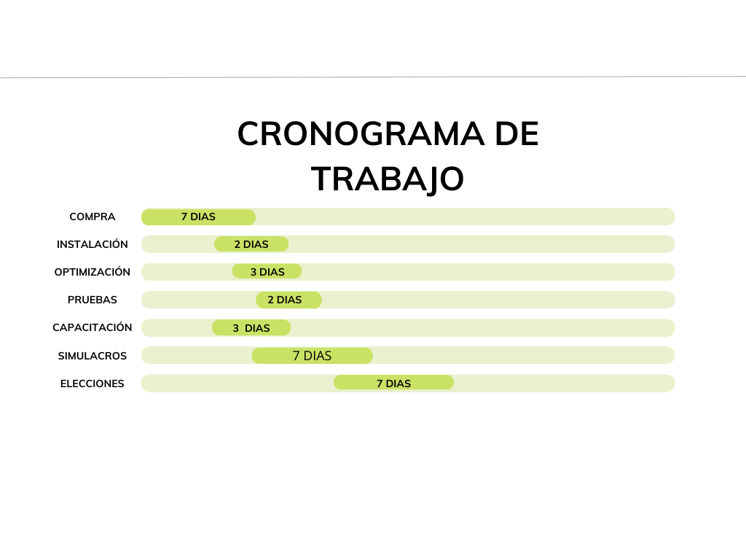

###### **Presupuestos detallados**

**Procesador:**

**Presupuesto 1:**  AMD RYZEN 5 3600 4.2GHz Turbo AM4 Wraith Stealth Cooler $123.500

**Presupuesto 2:** Intel Core i3 10105F 4.4GHz Turbo Socket 1200 Comet Lake $62.900

**Tarjeta madre:**

**Presupuesto 1:** MSI A320M-A PRO AM4 $73.000

**Presupuesto 2:** ASUS PRIME H510M-K R2.0 Socket 1200 $85.000

**Memoria RAM:**

**Presupuesto 1:** Memoria Kingston DDR4 8GB 2666MHz CL19 x2 $43.798

**Presupuesto 2:** Memoria Kingston DDR4 8GB 2666MHz CL19 x2 $43.798

**Placa de video:**

**Presupuesto 1:** Asrock Radeon RX 550 2GB GDDR5 Phantom Gaming $97.600

**Presupuesto 2:** Asrock Radeon RX 550 2GB GDDR5 Phantom Gaming $97.600

**Almacenamiento:**

**Presupuesto 1:** Disco Solido SSD Team 512GB GX2 530MB/s x2 $43.300

**Presupuesto 2:** Disco Solido SSD Team 512GB GX2 530MB/s x2 $43.300

**Fuente:**

**Presupuesto 1:** Fuente Jalatec 600W 80 Plus Bronze C/Cable $39.900

**Presupuesto 2:** Fuente Jalatec 600W 80 Plus Bronze C/Cable $39.900

**Gabinete:**

**Presupuesto 1:** Gabinete Thermaltake V200 Tempered Glass Ryzen Edition $36.850

**Presupuesto 2:** Gabinete Thermaltake V200 Tempered Glass Ryzen Edition $36.850

**Monitor:**

**Presupuesto 1:** Monitor LG LED 19'' 19M38A-B VGA $59.000

**Presupuesto 2:** Monitor LG LED 19'' 19M38A-B VGA $59.000

**Perifericos extra:**

**Presupuesto 1:** Mouse Logitech G203 Lightsync RGB Blue + Auriculares Redragon H220 Themis + teclado Mecanico Redragon Kumara K552-KR Rainbow Outemu RED ESP = $52.350

**Presupuesto 2:** Mouse Logitech G203 Lightsync RGB Blue + Teclado Mecanico Redragon Kumara K552-KR Rainbow Outemu RED ESP + Auriculares Wesdar Gaming GH30 Black = $39.389

Cabe aclarar que los precios mostrados hasta aquí fueron encontrados en Compra Gamer.

De aquí en adelante los precios fueron encontrados en Mercado Libre y en la página oficial de Windows.

A ambos presupuestos debemos agregarles dos gastos más, una impresora y un estabilizador de corriente. Para ambos casos elegimos: como estabilizador el “Ups Estabilizador Kaise 800va Display Lcd 4 Salidas Modem” = $52.000 y como impresora “HP Deskjet Ink Advantage 2775 - Blanco - 200V - 240V” = $88.499 <https://www.mercadolibre.com.ar/hp-deskjet-ink-advantage-2775-blanco-200v-240v/p/MLA16008293?pdp_filters=category:MLA1676#searchVariation=MLA16008293&position=4&search_layout=stack&type=product&tracking_id=7dae709f-b504-4854-b16e-86a679a666dd>

<https://articulo.mercadolibre.com.ar/MLA-854608674-ups-estabilizador-kaise-800va-display-lcd-4-salidas-modem-_JM#position=34&search_layout=grid&type=item&tracking_id=f4a76c47-b8d8-4ab6-a752-b8a6d75b97b6>

En cuanto al software, decidimos comprar en ambos casos la licencia de windows 11 home, con un valor de $30.999 .<https://www.microsoft.com/es-ar/d/windows-11-home/dg7gmgf0krt0>

Haciendo todas las sumatorias, obtendremos dos totales, para el primer presupuesto obtenemos $740.396

El segundo presupuesto consta de $679.235

Además, para ser inclusivos y que todos estén en términos semejantes, decidimos utilizar una extensión gratuita de Google Chrome para obtener Texto a Voz, lo cual permitirá que el sistema lea en voz alta y clara las palabras que se encuentren bajo el mouse, ayudando a las personas con visión reducida.

###### **Nota de aprobación del proyecto**

EXPEDIENTE Nº 205/2023 – Reserva presupuestaria s/ **Voto electrónico de representantes estudiantiles de la FCyT- UADER**

Equipo de proyecto

Comisión: Jueves 5:00

Grupo Nº 6

Me dirijo a ustedes para comunicarles que el proyecto sobre **Voto electrónico de representantes estudiantiles de la FCyT- UADER** ha sido aprobado para su implementación bajo las partidas presupuestarias CM0001, CM002, CV003, CJ004, en pesos SETECIENTOS MIL ($700.000) bajo el presupuesto 2023.

Contaduría, Oro Verde octubre de 2023

###### **Conclusión**

En definitiva, gracias a la combinación de nuestros conocimientos previos y aquellos adquiridos a lo largo de esta cátedra, hemos sido capaces de llevar a cabo la elaboración de los presupuestos sin inconvenientes. Este trabajo no solo nos ha permitido aplicar de manera práctica los conceptos aprendidos, sino también ha fortalecido nuestra habilidad para gestionar recursos financieros de manera eficiente y efectiva. Estamos seguros de que estas habilidades serán de gran utilidad en futuros proyectos y desafíos en el ámbito académico y profesional.